# 第1章 网页设计与制作基础

网页设计与制作是一门综合技术，涉及商业策划、平面设计、程序语言和数据库等。在网站的开发过程中网页设计与制作可分为策划、前台和后台3个部分，分别由不同的专业人员来完成。本书将通过案例来介绍如何完成网页前台的设计与制作。

## 1.1 网页与网站的概念

万维网（World Wide Web，WWW）是Internet上基于客户/服务器体系结构的分布式多平台的超文本超媒体信息服务系统，它是Internet最主要的信息服务，允许用户在一台计算机上通过Internet读取另一台计算机上的信息。

网页（Web Page）是存放在Web服务器上供客户端用户浏览的文件，可以在Internet上传输。网页是按照网页文档规范编写的一个或多个文件，这种格式的文件由超文本标记语言创建，能将文字、图片、声音等各种多媒体文件组合在一起，这些文件被保存在特定计算机的特定目录中。几乎所有的网页都包含链接，可以方便地跳转到其他相关网页或是相关网站。

根据侧重点的不同，网站（Web Site，也称站点）定义为已注册的域名、主页或Web服务器。网站由域名（也就是网站地址）和网站空间构成。网站是一系列网页的组合，这些网页拥有相同或相似的属性并通过各种链接相关联。所谓相同或相似的属性，就是拥有相同的实现目的、相似的设计或共同描述相关的主导体。通过浏览器，可以实现网页的跳转，从而浏览整个网站。

如果在浏览器的地址栏中输入网站地址，浏览器会自动链接到这个网址所指向的网络服务器，并出现一个默认的网页（一般为index.html或default.html），这个最先打开的默认页面就称为”主页”或”首页”。主页（Homepage）就是网站默认的网页，通常指用户进入网站后所看到的第一个页面；而网页是指Internet中所有可供浏览的页面，两者的概念不同。对于整个网站来说，主页的设计至关重要，如果主页精致美观，就能体现网站的风格、特点，容易引起浏览者的兴趣，反之，则很难给浏览者留下深刻的印象。

## 1.2 Web标准

大多数网页设计人员都有这样的体验，每次主流浏览器版本的升级，都会使用户建立的网站变得过时，此时就需要升级或者重新建网站。同样，每当新的网络技术和交互设备出现时，设计人员也需要制作一个新版本来支持这种新技术或新设备，例如，支持手机上网的WAP技术。类似的问题举不胜举，这是一种恶性循环，是一种巨大的浪费。

解决这些问题的方法就是建立一种普遍认同的标准来结束这种无序和混乱，在W3C（W3C.org）的组织下，Web标准开始建立（以2000年10月6日发布XML 1.0为标志），并在网站标准组织（WebStandards.org）的督促下推广执行。

### 1.2.1 Web标准的概念

Web标准不是某一种标准，而是一系列标准的集合。网页主要由3部分组成：结构（Structure）、表现（Presentation）和行为（Behavior）。对应的标准也分为3类：结构化标准语言主要包括XHTML和XML，表现标准语言主要为CSS，行为标准主要包括对象模型W3C DOM、ECMAScript等。这些标准大部分由W3C起草和发布，也有一些是其他标准组织制定的标准，如ECMA（European Computer Manufacturers Association）的ECMAScript标准。

#### **1**．结构化标准语言

（1）HTML

HTML是HyperText Markup Language（超文本标记语言）的缩写，来源于标准通用置标语言（SGML），它是Internet上用于编写网页的主要语言。

（2）XML

XML是The eXtensible Markup Language（可扩展标记语言）的缩写，目前推荐遵循的标准是W3C于2000年10月6日发布的XML1.0。和HTML一样，XML同样来源于SGML，但XML是一种能定义其他语言的语言。XML最初设计的目的是弥补HTML的不足，以强大的扩展性满足网络信息发布的需要，后来逐渐被用于网络数据的转换和描述。

（3）XHTML

XHTML是The eXtensible HyperText Markup Language（可扩展超文本标记语言）的缩写，目前推荐遵循的标准是W3C于2000年10月6日发布的XML1.0。XML虽然数据转换能力强大，完全可以替代HTML，但面对成千上万已有的站点，直接采用XML还为时过早。因此，在HTML 4.0的基础上，用XML的规则对其进行扩展，得到了XHTML。

#### **2**．表现标准语言

CSS是Cascading Style Sheets（层叠样式表）的缩写。W3C创建CSS标准的目的是以CSS取代HTML表格式布局、帧和其他表现的语言。纯CSS布局与结构式HTML相结合能帮助设计师分离外观与结构，使站点的访问及维护更加容易。

#### **3**．行为标准

（1）DOM

DOM是Document Object Model（文档对象模型）的缩写。根据W3C DOM规范，DOM是一种与浏览器、平台和语言相关的接口，通过DOM用户可以访问页面其他的标准组件。简单理解，DOM解决了Netscape的JavaScript和Microsoft的JScript之间的冲突，给予Web设计师和开发者一个标准的方法，来解决站点中的数据、脚本和表现层对象的访问问题。

（2）ECMAScript

ECMAScript是ECMA（European Computer Manufacturers Association）制定的标准脚本语言（JavaScript）。目前，推荐遵循的标准是ECMAScript 262。

### 1.2.2 建立Web标准的优点

由于存在不同的浏览器版本，Web开发者常常需要为多版本的开发而艰苦工作。对于开发人员和最终用户而言，在开发新的应用程序时，浏览器开发商和站点开发商应当遵守共同的标准。Web标准可确保每个人都有权利访问相同的信息，可以缩短网站开发和维护的时间。

建立Web标准的优点如下。

● 提供最大利益给最多的网站用户。

● 确保任何网站文档都能够长期有效。

● 简化代码，降低建设成本。

● 让网站更容易使用，能适应更多不同用户和更多网络设备。

● 当浏览器版本更新或者出现新的网络交互设备时，确保所有应用能够继续正确执行。

### 1.2.3 理解表现和结构相分离

了解了Web标准之后，本节将介绍如何理解表现和结构相分离。在此以一个实例来详细说明。首先必须先明白一些基本的概念：内容、结构、表现和行为。

#### **1**．内容

内容就是页面实际要传达的真正信息，包含数据、文档或图片等。注意这里强调的”真正”，是指纯粹的数据信息本身，不包含任何辅助信息，如图1-1所示的诗歌页面等。



图1-1 诗歌页面

#### **2**．结构

可以看到上面的文本信息本身已经完整，但是难以阅读和理解，必须将其格式化，把其分成标题、作者、段落和列表等，如图1-2所示。

#### **3**．表现

虽然定义了结构，但是内容还是原来的样式没有改变，例如标题字体没有变大，正文的颜色也没有变化，没有背景，没有修饰等。所有这些用来改变内容外观的东西，称之为”表现”。下面是对上面文本用表现处理过后的效果，如图1-3所示。

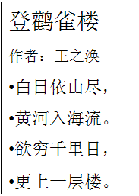 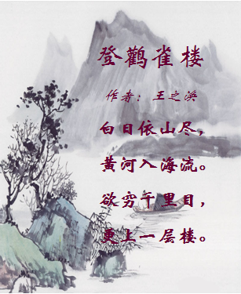

图1-2 诗歌的结构 图1-3 诗歌的表现

#### **4**．行为

行为是对内容的交互及操作效果。例如，使用JavaScript可以使内容动起来，可以判断一些表单提交，进行相应的一些操作。

所有HTML页面都由结构、表现和行为3个方面内容组成。内容是基础层，然后是附加上的结构层和表现层，最后再对这3个层做些”行为”。

## 1.3 HTML语法基础

HTML是一种通用的用于建立网页文件的排版语言，使用这样的语言代码，可以将网页的文字、图片或数据等信息进行分类、排版，最终呈现给浏览者。虽然现在有许多所见即所得的网页制作工具，但是这些工具生成的代码仍然是以HTML为基础的，学习HTML代码对设计网页非常重要。

### 1.3.1 HTML简介

HTML主要负责将网页内容进行格式化，使内容更具逻辑性。它通过标记符号来标记要显示的网页中的各个部分。浏览器在阅读网页文件时，根据不同标记符来解释和显示其标记的内容。HTML文档属于纯文本文件，用HTML的语法规则建立的文档可以运行在不同操作系统的平台上。

HTML最早源于SGML，它由Web的发明者Tim Berners-Lee和其同事Daniel W.Connolly于1990年创立。在互联网发展的初期，互联网由于没有一种网页呈现技术的标准，所以多家软件公司就合力打造了HTML标准，其中最著名的就是HTML 4，这是一个具有跨时代意义的标准。HTML 4依然有缺陷和不足，人们仍在不断地改进它，使它更加具有可控制性和弹性，以适应网络上的应用需求。2000年，W3C组织公布发行了XHTML 1.0版本。

XHTML 1.0是一种在HTML 4.0基础上优化和改进的新语言，它的可扩展性和灵活性将适应未来网络应用更多的需求。不过XHTML并没有成功，大多数的浏览器厂商认为XHTML作为一个过渡化的标准并没有太大必要，所以XHTML并没有成为主流，而HTML 5便因此孕育而生。

HTML 5的前身名为Web Applications 1.0，由WHATWG在2004年提出，于2007年被W3C接纳。W3C随即成立了新的HTML工作团队，团队包括AOL、Apple、Google、IBM、Microsoft、Mozilla、Nokia、Opera以及其他数百个开发商。这个团队于2009年公布了第一份HTML 5正式草案，HTML 5将成为HTML和HTMLDOM的新标准。

### 1.3.2 HTML语法结构

每个网页都有其基本的结构，包括HTML文档的结构、标签的格式等。HTML文档包含HTML标签和纯文本，它被Web浏览器读取并解析后以网页的形式显示出来，所以HTML文档又称为网页。

HTML语法主要由标签、属性和元素组成，其语法结构：

**<标签 属性1="属性值1" 属性2="属性值2" …>元素的内容</标签>**

#### **1**．标签

标签（tag，也称标记）是用一对尖括号”<“和”>“括起来的单词或单词缩写，它是HTML文档的主要组成部分。每个标签都有特定的描述功能，HTML文档就是通过不同功能的标签来控制Web页面内容的。

各种标签的效果差别很大，但总的表示形式却大同小异，大多数都成对出现。在HTML中，通常标签都是由开始标签和结束标签组成的，开始标签用”<标签>“表示，结束标签用”</标签>“表示。

例如，一级标题标签<h1>表示：

<h1>网页制作与制作</h1>

需要注意以下两点。

1）每个标签都要用”<“（小于号）和”>“（大于号）括起来，如<p>，<img>，以表示这是HTML代码而非普通文本。注意，”<““>”与标签名之间不能留有空格或其他字符。

2）标签也有不用</标签>结尾的，称为单标签。例如，换行标签<br/>

#### **2**．属性

属性在开始标签中指定，用来表示该标签的性质和特性。通常都是以”属性名=**"**值**"**”的形式来表示，用空格隔开后，还可以指定多个属性，并且在指定多个属性时不用区分顺序。

例如，一级标题标签<h1>有属性align，align表示文字的对齐方式，表示：

<h1 align="left">学习网页制作</h1>

#### **3**．元素

元素指的是包含标签在内的整体，元素的内容是开始标签与结束标签之间的内容。没有内容的HTML元素称为空元素，空元素是在开始标签中关闭的。

例如，以下代码片段所示：

<h1>学习网页制作</h1> <!--该h1元素为有内容的元素-->

<hr/> <!--该hr元素为空元素，在开始标签中关闭-->

### 1.3.3 HTML语法规范

页面的HTML代码书写必须符合HTML规范，这是用户编写拥有良好结构文档的基础，这样的文档可以很好地工作于所有的浏览器，并且可以向后兼容。

#### **1**．标签的规范

1）标签分单标签和双标签，双标签往往是成对出现，所有标签（包括空标签）都必须关闭，如<br/>、<img/>、<p>…</p>等。

2）标签名和属性建议都用小写字母。

3）多数HTML标签可以嵌套，但不允许交叉。

4）HTML文件一行可以写多个标签，一个标签也可以分多行写，但标签中的一个单词不能分两行写。

5）HTML源文件中的换行、回车符和空格在显示效果中是无效的。

#### **2**．属性的规范

1）并不是所有的标签都有属性，如换行标签就没有。

2）属性值都要用双引号括起来。

#### **3**．代码的缩进

HTML代码并不要求在书写时缩进，但为了文档的结构性和层次性，建议初学者使用标记时首尾对齐，内部的内容向右缩进几格。

### 1.3.4 HTML文档结构

HTML文档是一种纯文本格式的文件，文档的基本结构：

**<!doctype html>**

**<html>**

**<head>**

**<meta charset="gb2312" />**

**<title>文档标题</title>**

**</head>**

**<body>**

**网页内容**

**</body>**

**</html>**

#### **1**．**HTML**文档标签**<html>…</html>**

HTML文档标签的格式：

**<html> HTML文档的内容 </html>**

<html>处于文档的最前面，表示HTML文档的开始，即浏览器从<html>开始解释，直到遇到</html>为止。每个HTML文档均以<html>开始，以</html>结束。

#### **2**．**HTML**文档头标签**<head>…</head>**

HTML文档包括头部（head）和主体（body）。HTML文档头标签的格式：

**<head> 头部的内容 </head>**

文档头部内容在开始标签<html>和结束标签</html>之间定义，其内容可以是标题名或文本文件地址、创作信息等网页信息说明。

#### **3**．文档编码

HTML文档使用meta元素的charset属性指定文档编码，格式如下：

**<meta charset="gb2312" />**

为了能被浏览器正确解释并通过W3C代码校验，所有的HTML文档都必须声明它们所使用的编码语言。文档声明的编码应该与实际的编码一致，否则就会呈现为乱码。对于中文网页的设计者来说，用户一般使用GB2312（简体中文）。

#### **4**．**HTML**文档主体标签**<body>…</body>**

HTML文档主体标签的格式：

**<body>**

**网页的内容**

**</body>**

主体位于头部之后，以<body>为开始标签，</body>为结束标签。它定义网页上显示的主要内容与显示格式，是整个网页的核心，网页中要真正显示的内容都包含在主体中。

## 1.4 网页结构

网页结构即网页内容的布局，布局是否合理直接影响页面的用户体验及相关性，并在一定程度上影响网站的整体结构。

从页面布局的角度看，一个页面的布局类似一篇文章的排版，需要分为多个区块，较大的区块又可再细分为小区块。块内为多行逐一排列的文字、图片、超链接等内容，这些区块一般称为块级元素；而区块内的文字、图片或超链接等一般称为行级元素，如图1-4所示。

行级元素

块级元素

图1-4 页面中的块级元素和行级元素

页面的这种布局结构，其本质上是由各种HTML标签组织完成的。HTML标签分为块级标签和行级标签（也可以称为块级元素和行级元素）。

#### **1**．块级元素

块级元素显示的外观按”块”显示，生成一个元素框，具有一定的宽度和高度。它会填充其父级元素的内容，旁边不能有其他元素。换句话说，块级元素在元素框之前和之后生成了”分隔”符。例如，<div>块标签、<p>段落标签等。

#### **2**．行级元素

行级元素显示的外观按”行”显示，在一个文本行内生成元素框，而不会打断这行文本。例如，<img>图片标签、<a>超链接标签等。

#### **3**．块级元素与行级元素的区别

（1）块级元素与行级元素外观上的区别

块级元素各占据一行，垂直方向排列；行级元素在一条直线上排列，都是同一行的，水平方向排列。

（2）块级元素与行级元素包含关系的区别

块级元素可以包含块级元素和行级元素；行级元素不能包含块级元素。

（3）块级元素与行级元素属性的区别

块级标签具有一定的宽度和高度，可以通过设置width、height属性来控制；而行级元素设置width、height属性是无效的。

## 1.5 创建HTML文档

创建HTML文档是网站制作的基础。用任何文本编辑器（如记事本、UltraEdit、Editplus等）都能编辑制作HTML文件。为了使浏览器能正常浏览网页，在用文本编辑器编写好HTML文档后，在保存HTML时，对HTML文件的命名要注意以下几点：

● 文件的扩展名为htm或html，建议统一使用html作为文件的扩展名。

● 文件名中只可由英文字母、数字或下画线组成。

● 文件名中不要包含特殊符号，比如空格、$等。

● 文件名区分大小写。

● 网站首页文件名一般是index.html或default.html。

下面使用Windows自带的记事本快速编辑一个HTML文件，通过它来学习网页的编辑、保存过程。

1）打开记事本。单击Windows的”开始”按钮，在”程序”菜单的”附件”子菜单中单击”记事本”命令。

2）创建新文件，并按HTML语言规则编辑。在”记事本”窗口中输入HTML代码，具体的内容如图1-5所示。

3）保存网页。打开”记事本”的”文件”菜单，选择”保存”命令。此时将出现”另存为”对话框，在”保存在”下拉列表框中选择文件要存放的路径，在”文件名”文本框输入以html或htm为扩展名的文件名，如first.html，在”保存类型”下拉列表框中选择”文本文档（*.txt）“项，如图1-6所示。最后单击”保存”按钮，将记事本中的内容保存在磁盘中。

4）在”计算机”相应的存盘文件夹中双击first.html文件启动浏览器，即可看到网页的显示结果。

网页在浏览后会有不满意的地方，此时可重新在”记事本”中打开该文件进行修改。修改后，选择”文件”菜单中的”保存”命令。如果浏览器没有关闭，要在浏览器中看到修改后的效果，不必重新打开该文件，直接单击浏览器工具栏上的”刷新”按钮即可。

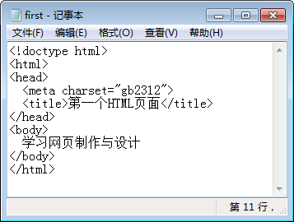 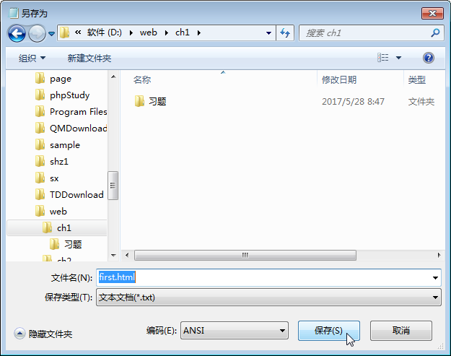

图1-5 创建HTML文档 图1-6 “记事本”的”另存为”对话框

如果希望将该网页作为网站的首页（主页），当浏览者输入网址后就显示该网页的内容，可以把这个文件设为默认文档，文件名为index.html。

## 1.6 页面摘要信息

在网页的头部中，通常存放一些介绍页面内容的信息，例如：页面标题、页面描述、关键词、页面大小、日期、更新日期和网页快照等。其中，页面标题及页面描述称为页面的摘要信息。如果希望自己发布的网页能被百度、谷歌等搜索引擎搜索，那么在制作网页时就需要注意编写网页的摘要信息。

摘要信息的生成在不同的搜索引擎中会存在比较大的差别，即使是同一个搜索引擎也会由于页面的实际情况而有所不同。一般情况下，搜索引擎会提取页面标题标签中的内容作为摘要信息的标题，而描述则常来自页面描述标签的内容或直接从页面正文中截取。

下面讲解用于设计页面摘要信息的两个标签。

### 1.6.1 <title>标签

<title>标签位于<head>与</head>中，用于标示文档标题，但文本内容不会出现在网页中，而是出现在大多数浏览器的左上角。如果文章没有标题，读者就必须通过阅读部分内容才能了解其主题。对于网页来说，必须有标题来归纳其要点。网页的标题能给浏览者带来方便，如果浏览者喜欢该网页，将它加入书签中或保存到磁盘上，标题就作为该页面的标志或文件名。另外，使用搜索引擎时显示的结果也是页面的标题。

<title>标签位于<head>与</head>中，用于标示文档标题，其格式如下：

**<title> 标题名 </title>**

例如，搜狐网站的主页，对应的网页标题：

<title>搜狐</title>

打开网页后，将在浏览器窗口的标题栏显示”搜狐”网页标题。在网页文档头部定义的标题内容不在浏览器窗口中显示，而是在浏览器的标题栏中显示。尽管文档头部定义的信息很多，但能在浏览器标题栏中显示的信息只有标题内容。

### 1.6.2 <meta>标签

<meta>标签可提供有关页面的元信息（meta-information），包括两大属性：HTTP标题属性（http-equiv）和页面描述属性（name）。不同的属性又有不同的参数值，这些不同的参数值就实现了不同的网页功能。本节主要讲解name属性，用于设置搜索关键字和描述。<meta>标签的name属性的语法格式：

**＜meta name="参数" content="参数值"＞。**

name属性主要用于描述网页摘要信息，与之对应的属性值为content，content中的内容主要是便于搜索引擎查找信息和分类信息用的。

name属性主要有两个参数：keywords和description。

#### **1**．**keywords**（关键字）

keywords用来告诉搜索引擎网页使用的关键字。例如，国内著名的搜狐网，其主页的关键字设置如下：

<meta name="keywords" content="搜狐,门户网站,新媒体,网络媒体,新闻,财经,体育,娱乐,时尚,汽车,房产,科技,图片,论坛,微博,博客,视频,电影,电视剧"/>

#### **2**．**description**（网站内容描述）

description用来告诉搜索引擎网站主要的内容。例如，搜狐网站主页的内容描述设置如下：

<meta name="Description" content="搜狐网为用户提供24小时不间断的最新资讯搜索、邮件等网络服务。内容包括全球热点事件、突发新闻、时事评论、热播影视剧、体育赛事、行业动态、生活服务信息，以及论坛、博客、微博、我的搜狐等互动空间。" />

当浏览者通过百度搜索引擎搜索”搜狐”时，就可以看到搜索结果中显示出网站主页的标题、关键字和内容描述，如图1-7所示。

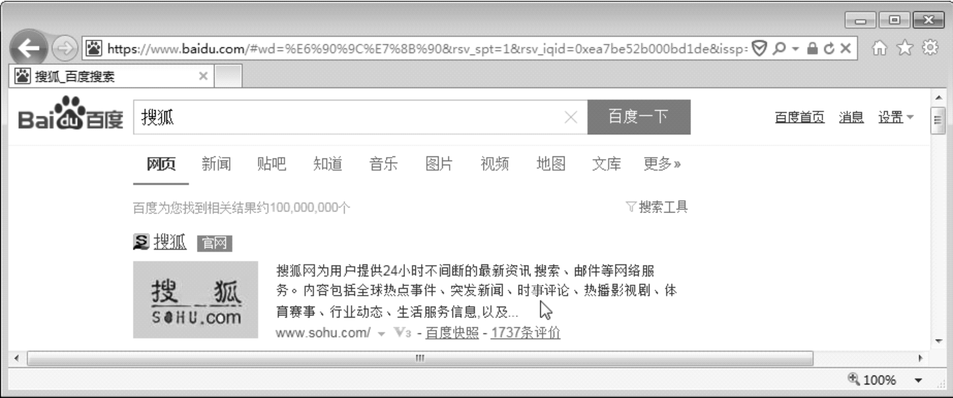

1t7

图1-7 页面摘要信息

### 1.6.3 案例——制作光影世界页面摘要信息

【演练**1-1**】 制作光影世界页面摘要信息，由于摘要信息不能显示在浏览器窗口中，因此这里只给出本例文件1-1.html的代码。代码如下。

<html>

<head>

<title>光影世界</title>

<meta name= "keywords" content= "光影世界,摄影天地,美景欣赏,旅游风光" />

<meta name= "description" content= "光影世界是由几位热爱旅游摄影的人共同开办的。我们愿意通过努力，结识五湖四海的朋友。" />

</head>

<body>

</body>

</html>

【说明】 用户可以登录百度搜索引擎http://www.baidu.com/search/url_submit.html收录网页，以便浏览者访问到自己的网站。

## 1.7 注释和特殊符号

### 1.7.1 注释

用户可以在HTML文档中添加注释，增加代码的可读性，便于维护和修改。访问者在浏览器中是看不见这些注释的，只有在用文本编辑器打开文档源代码时才可见。

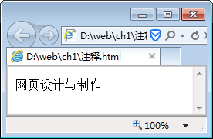

图1-8 注释的运行结果

注释标签的格式：

**<!-- 注释内容 -->**

注释并不局限于一行，长度不受限制。结束标签与开始标签可以不在一行上。例如以下代码将在页面中显示段落的信息，而加入的注释不会显示在浏览器中，如图1-8所示。

<!--这是一段注释。注释不会在浏览器中显示。-->

<p>网页设计与制作</p>

### 1.7.2 特殊符号

由于大于号”>“和小于号”<“等已作为HTML的语法符号，因此，如果要在页面中显示这些特殊符号，就必须使用相应的HTML代码表示，这些特殊符号对应的HTML代码称为字符实体。

常用的特殊符号及对应的字符实体见表1-1。这些字符实体都以”&“开头，以”;“结束。

表**1-1** 常用的特殊符号及对应的字符实体

| 特殊符号 | 字符实体 | 示 例 |
| --- | --- | --- |
| 空格 |  | <a href="#">家具商城</a>.  热线：400-111-1111 |
| 大于（>） | > | 30>20 |
| 小于（<） | < | 20<30 |
| 引号（''） | " | HTML属性值必须使用成对的"括起来 |
| 版权号（©） | © | © Copyright光影世界 |

## 1.8 课堂综合实训——制作家具商城页面的版权信息

【实训要求】 制作家具商城页面的版权信息，页面中包括版权符号、空格，本例文件1-2.html在浏览器中显示的效果如图1-9所示。

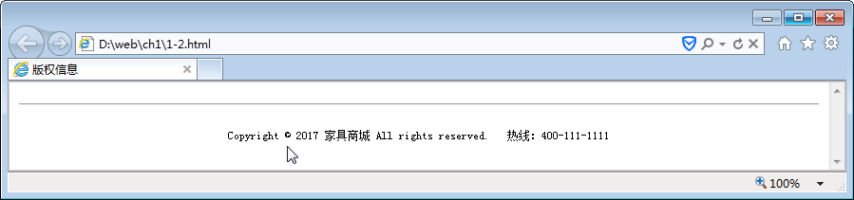

图1-9 家具商城页面的版权信息

代码如下。

<html>

<head>

<title>版权信息</title>

</head>

<body>

<hr> <!--水平分隔线-->

<p style="font-size:12px;text-align:center">Copyright © 2017 家具商城 All rights reserved.   热线：400-111-1111 </p>

</body>

</html>

【说明】HTML语言忽略多余的空格，最多只空一个空格。在需要空格的位置，既可以用” “插入一个空格，也可以输入全角中文空格。另外，这里对段落使用了行内CSS样式style="font-size:12px;text-align:center"来控制段落文字的大小及对齐方式，关于CSS样式的应用将在后面的章节中详细讲解。

## 习题

1）制作家具商城页面的摘要信息。其中，网页标题为”家具商城-通向幸福生活的桥梁”；搜索关键字为”家具商城，供求信息，项目合作，企业加盟”；内容描述为”家具商城多年从事家具的商机发布与产品推广，始终奉行质量第一、诚信为本、客户至上的经营理念为宗旨。”

2）制作光影世界的版权信息，如图1-10所示。

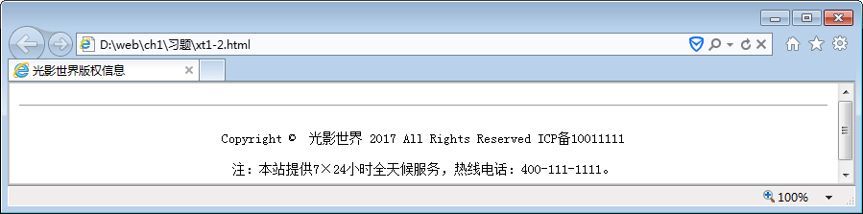

图1-10 题2图